**PROJETO**

**INTERFACE HUMANO COMPUTADOR**

**I**

**Informações do Projeto**

| **Disciplina** | Interface Humano Computador |
| --- | --- |
| **Professora** | Fernanda Dias |
| **Nome do projeto** | ***Self Care*** |
| **Equipe** | **Allan Lucas de Assis Ribeiro (Líder)** |
| *Alex Brito |
| Felipe Duarte Araújo |
| Fernando da Silva Neto |
| Frankk Antônio dos Santos |
| Mitchell F. Azevedo |
| *Sarah Barreto |

* Incluídos após Primeira Semana de Provas.

**Design Thinking**

**- EMPATIA - Descrição da Pessoa Usuária:**

* **Sexo:** Ambos
* **Idade:** 20 a 30 anos
* **Status Social:** Solteiro(a) com renda própria
* **Escolaridade:** Nível superior
* **Classe social:** Classe média/alta
* **DEFINIÇÃO - Principais Dificuldades:**
* Acesso a medicina;
* Alimentação irregular;
* Ausência de prática saudáveis;
* Falta de oportunidade para cuidado próprio;
* **IDEAÇÃO - Matriz de Soluções:**

Criação de um app que facilite o acesso a informações médicas ou atendimento.

| Matriz de Soluções | | |
| --- | --- | --- |
| Problema | Solução (o que fornecemos) | Onde encontrar |
| Alimentação irregular; | * Controle de horário * Informação de alimentos * Chat com IA para mais informações | * Aba Agenda * Aba Comida * Aba Assistente virtual |
| Ausência de prática saudáveis; | * Controle de horário * Controle de Rotina de Exercícios (A, B, C) * Informação individual para cada exercício | * Aba Agenda * Aba Treino * Exercícios dentro da Aba Treino |

* **Observação:**

O app visa auxiliar o acesso a principais informações de saúde, além de ajudar no agendamento, de consulta (On-line/Físico), de eventos importantes.

Este app foi pensado para a pessoas que interagem com o celular usando o polegar direito (single-handed), ou seja botões que não sejam importantes/frequentes estarão na zona vermelha, e “gestos” terão suporte

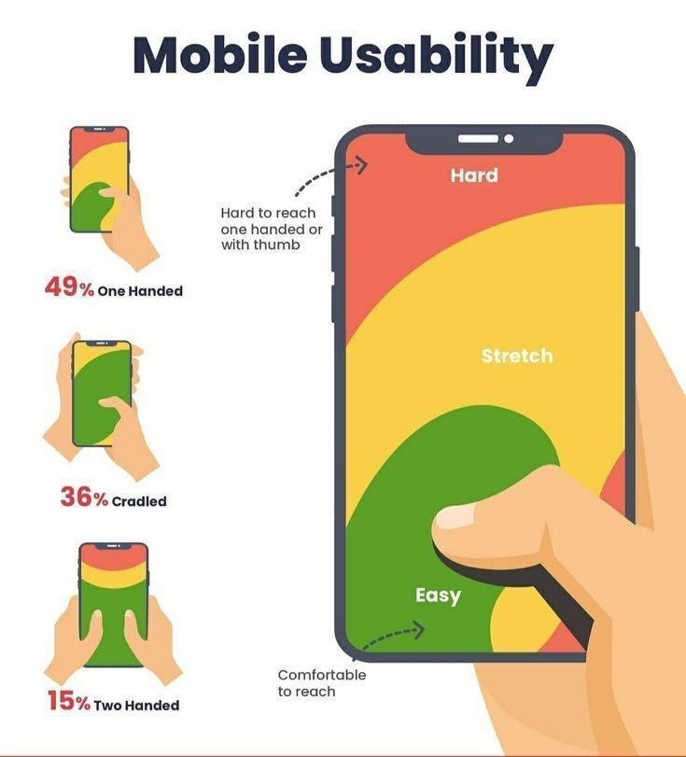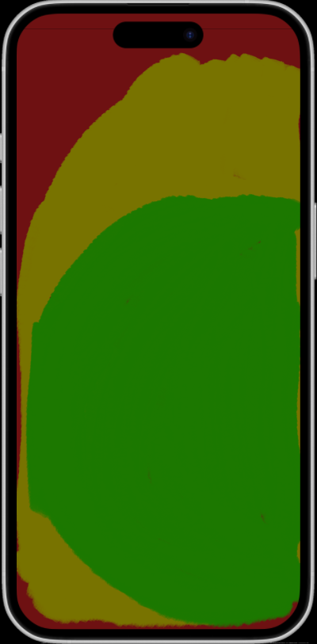

**Requisitos do Sistema**

**Backlog *alterado em 10Mai; **alterado em 23Mai**

| **Req. ID** | **Descrição** | **Pontos de Esforço** |
| --- | --- | --- |
| **[ST01]** | **Tela_01 – Login & Sign-in** | ***2,3*** |
| **[ST02]** | **Tela_02 – Sign-In** | ***3,6*** |
| **[ST03]** | **Tela_03 – Chat IA** | ***8,4*** |
| **[M101]** | **Tela_04 – Home (Tela Princ.)** | ***8,4*** |
| **[ST04]** | **Tela_05 – Editar Perfil** | ***4*** |
| **[M102]** | **Tela_06 – Aba Exercício Fisico** | ***3,4*** |
| **[ST05]** | **Tela_11 – Exerc. Individual** | ***5,6*** |
| **[M103]** | **Tela_07 – Aba Agenda** | ***3,8*** |
| **[ST06]** | **Tela_08 – Aba Config.** | ***6,2*** |
| **\*[M201]** | **Tela_10 – Aba Comidas** | ***7,4*** |
| **[ST07]** | **Tela_09 – Comida Individual** | ***8*** |
| **\*[ST08]** | **Tela_12: Editor de Rotina de Exercício** | ***-*** |
| **\*[ST09]** | **Pop-up: Na tela_09** | ***-*** |
| **\*[ST10]** | **Tela_13: Editor de Treino** | ***-*** |
| **\*[M202]** | **Tela_14: Lista dos Treinos** | ***-*** |
| **\*[ST11]** | **Tela_15: Login Google** | ***-*** |

| **Req. ID** | **Descrição** | **Pontos de Esforço** |
| --- | --- | --- |
| **\*[ST12]** | **Tela_16: Login Facebook** | ***-*** |
| **\*[ST13]** | **Tela_17: FaceID** | ***-*** |
| **\*\*[PR**]** | **Prototipação** | ***-*** |
| **[REVI]** | **Revisão de Telas** | ***-*** |
|  | **TOTAL - PONTOS DE ESFORÇO** | ***61,1*** |

**Sprint 1**

| **[M101]** | **Tela_04 – Home (Tela Princ.)** | ***8,4*** |
| --- | --- | --- |
| **[ST01]** | **Tela_01 – Login & Sign-in** | ***2,3*** |
| **[ST02]** | **Tela_02 – Sign-In** | ***3,6*** |
| **[ST04]** | **Tela_05 – Editar Perfil** | ***4*** |
| **\*[ST11]** | **Tela_15 - Login Google** | ***-*** |
| **\*[ST12]** | **Tela_16 - Login Facebook** | ***-*** |
| **\*[ST13]** | **Tela_17 - Face ID** | ***-*** |
| **Pontos de Esforço Totais** | | ***18,3*** |

**\*alterado em 10Mai**

**Sprint 2**

| **[ST07]** | **Tela_09 – Comida Individual** | ***8*** |
| --- | --- | --- |
| **[M102]** | **Tela_06 – Aba Exercício Fisico** | ***3,4*** |
| **[M104]** | **Tela_10 – Aba Comidas** | ***7,4*** |
| **[ST05]** | **Tela_08 – Aba Config.** | ***6,2*** |
| **\*\*[PR01]** | **Prototipação I** |  |
| **\*[ST08]** | **Tela_12: Editor de Rotina de Exercício** | ***-*** |
| **\*[ST09]** | **Pop-up: Na tela_09** | ***-*** |
| **Pontos de Esforço Totais** | | ***17*** |

**\*alterado em 10Mai; **alterado em 23Mai**

**Sprint 3**

| **[ST03]** | **Tela_03 – Chat IA** | ***8,4*** |
| --- | --- | --- |
| **[ST05]** | **Tela_11 – Exerc. Individual** | ***5,6*** |
| **[M103]** | **Tela_07 – Aba Agenda** | ***3,8*** |
| **\*\*[PR02]** | **Prototipação II** |  |
| **\*[ST10]** | **Tela_13 - Editor de Rotina de Exercícios** | ***-*** |
| **\*[M202]** | **Tela_14 - Lista dos Treinos** | ***-*** |
| **[REVI]** | **Revisão de Telas** | **-** |
| **Pontos de Esforço Totais** | | ***17,8*** |

**\*alterado em 10Mai; **alterado em 23Mai**

**Diagrama de Caso de Uso**

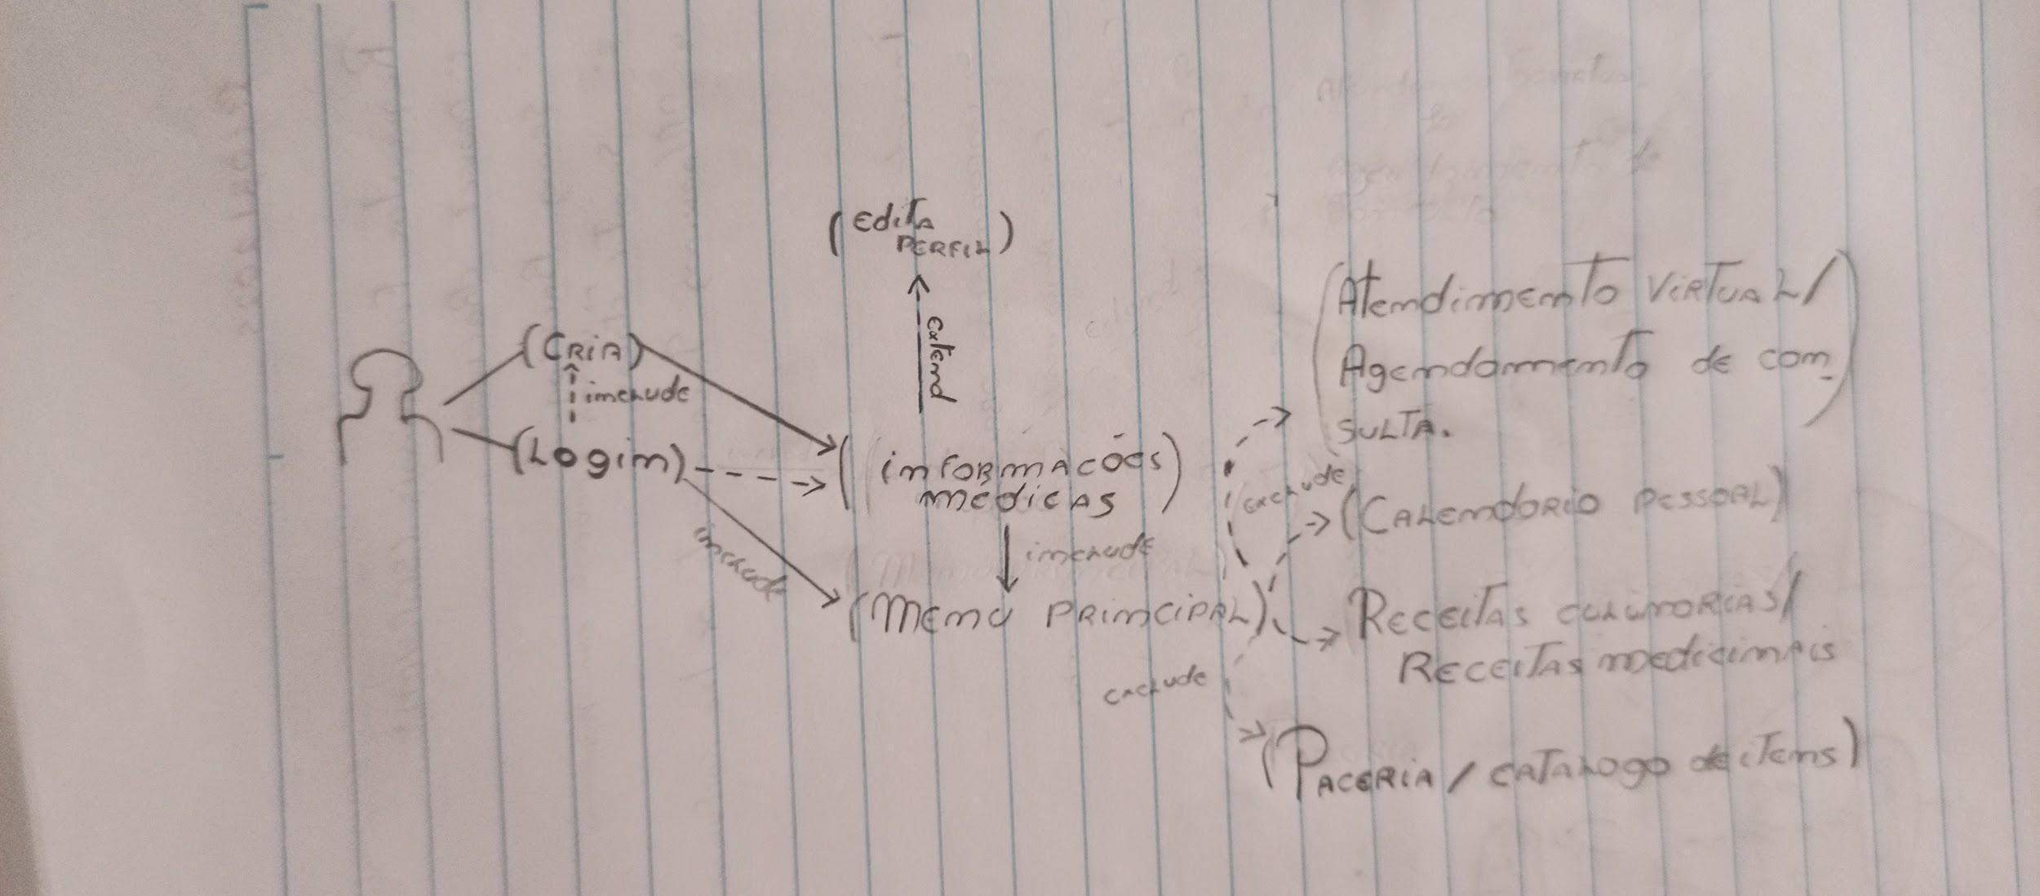

**Protótipo de Baixa Fidelidade**

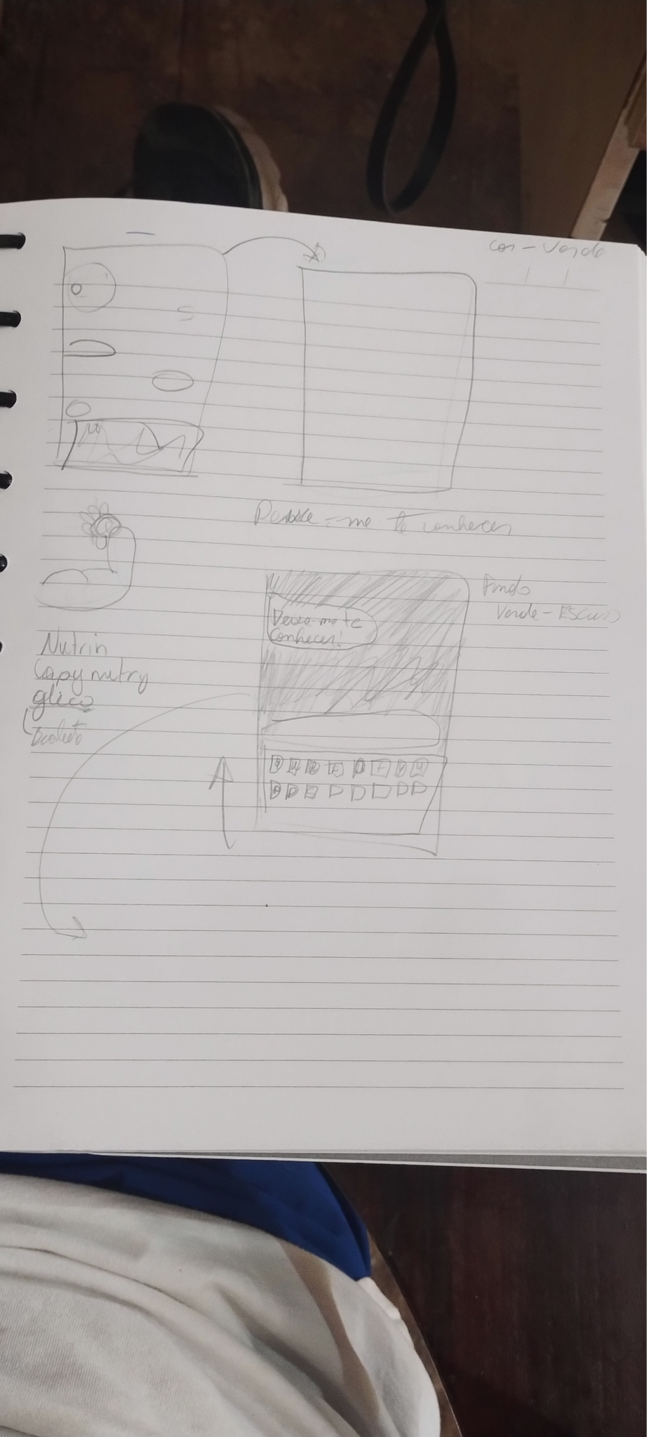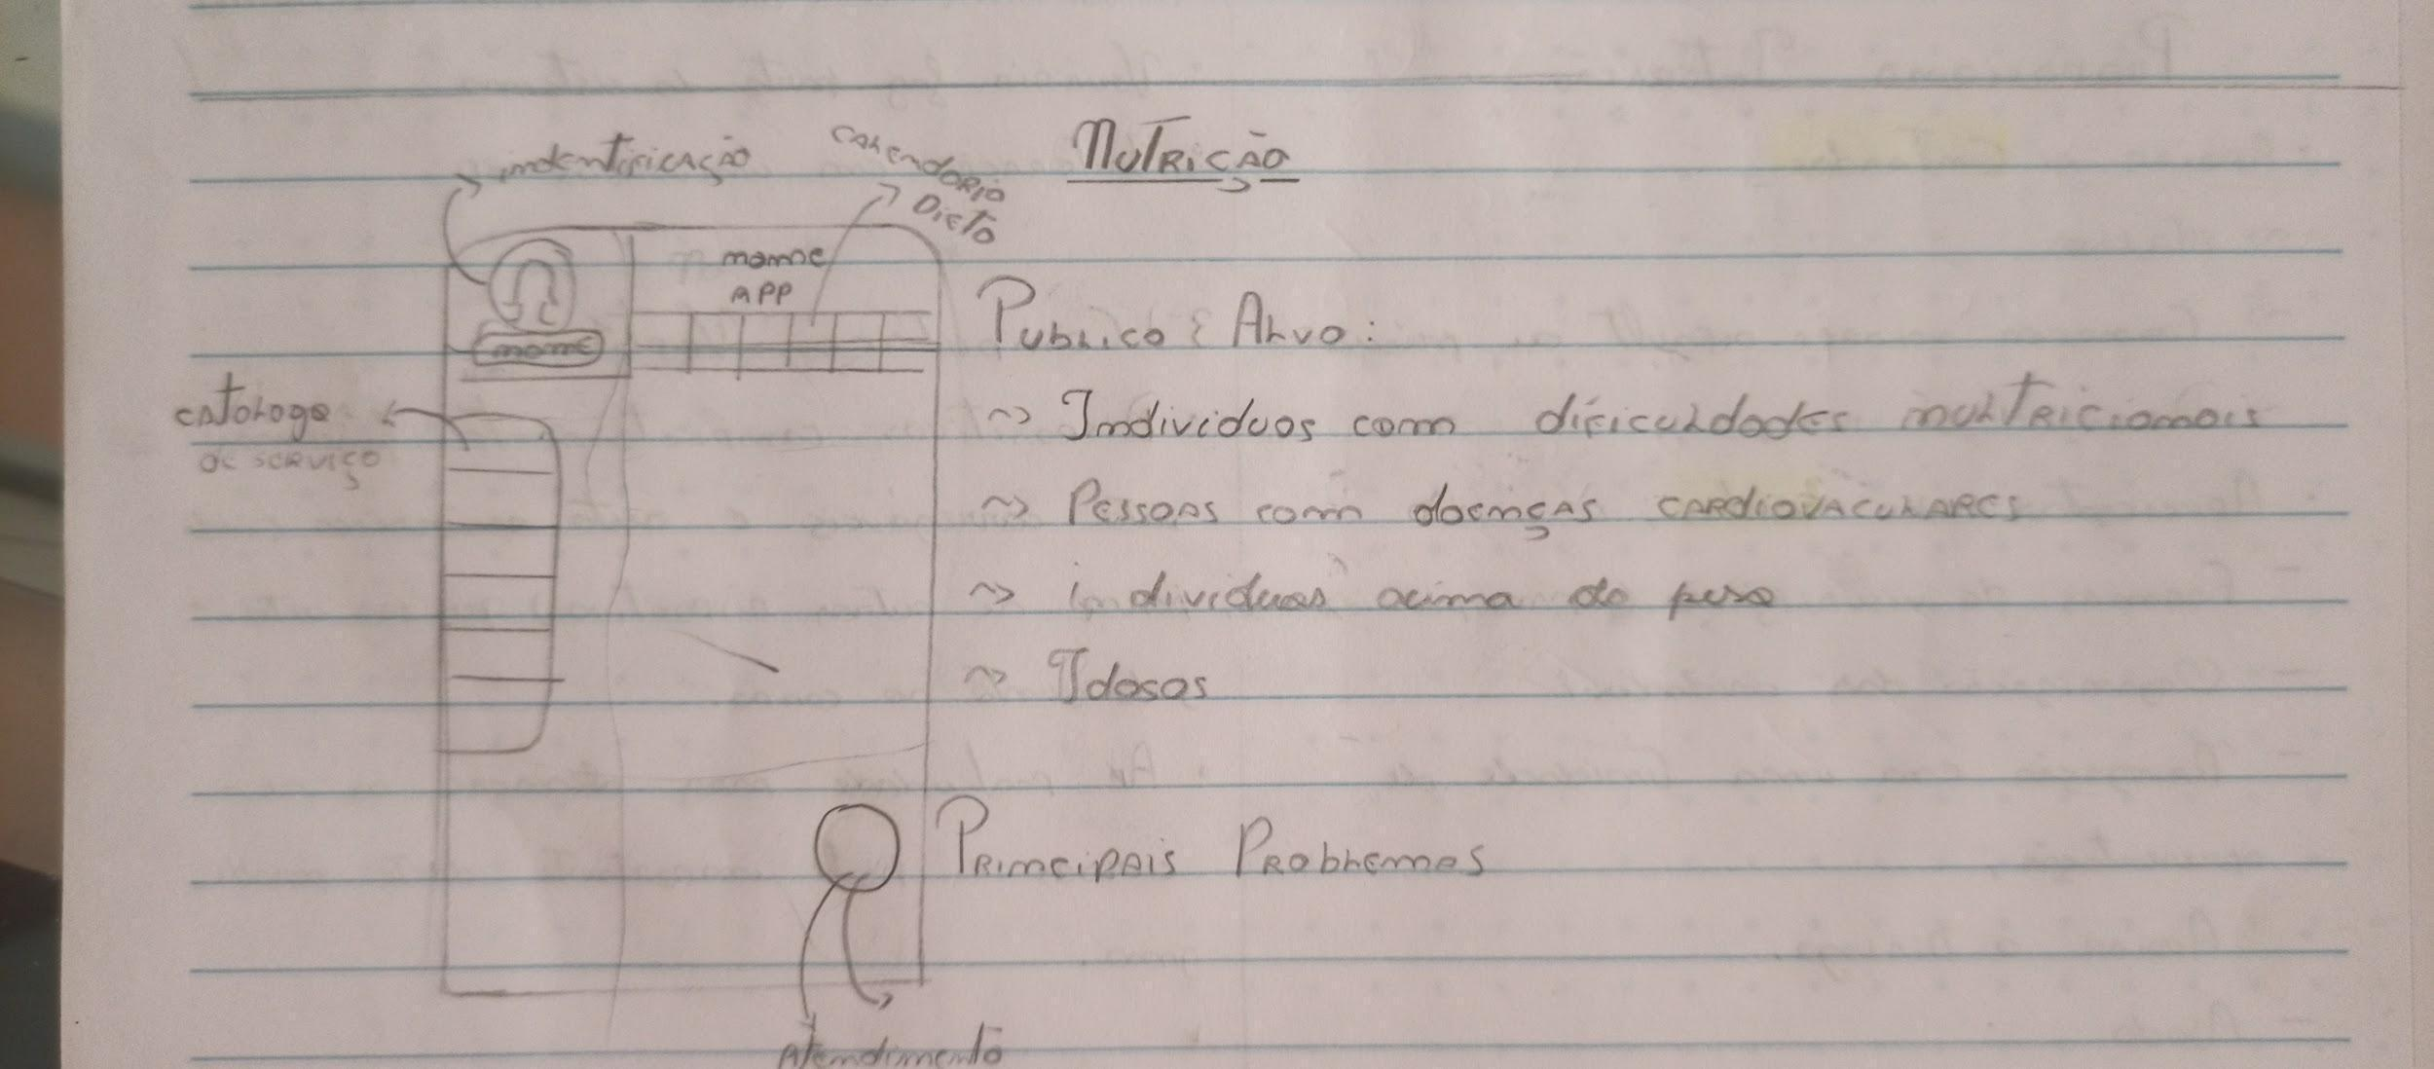

**﻿**

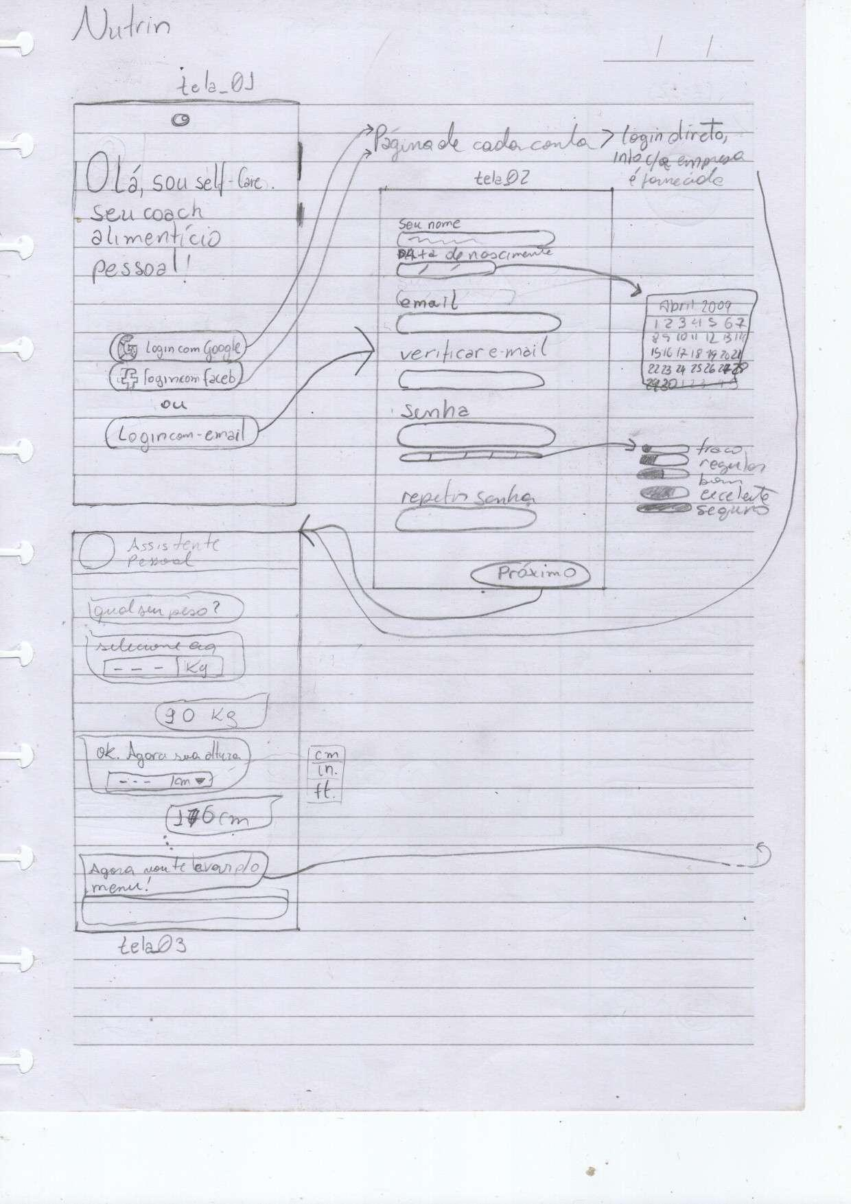

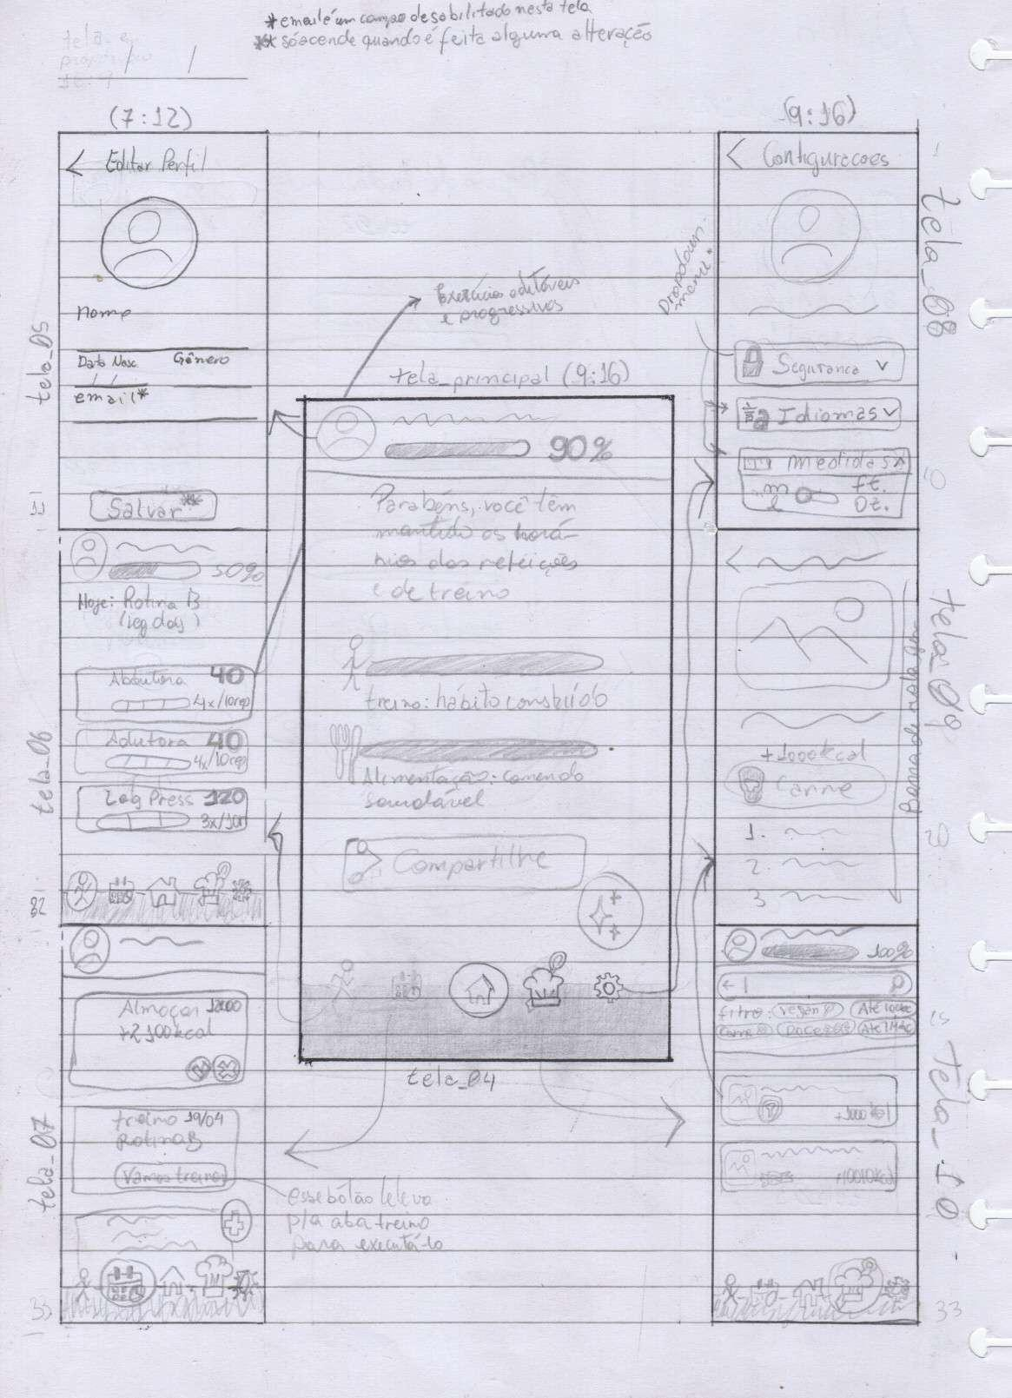

**Sprints**

* **Sprint 1 (09MAI/2025) - Data limite: 13MAI**

**Presença**

| **Allan Lucas** | **PRESENTE** |
| --- | --- |
| **Alex Brito** | **AUSENTE** |
| **Felipe Duarte Araújo** | **PRESENTE** |
| **Fernando da Silva Neto** | **AUSENTE** |
| **Frankk Antônio dos Santos** | **PRESENTE** |
| **Mitchell F. Azevedo** | **PRESENTE** |
| **Sarah Barreto** | **PRESENTE** |

**Requisitos da Sprint**

| **Requisito** | **Descrição** | **Responsável** | **Feito até data limite** |
| --- | --- | --- | --- |
| **[ST01]** | **Tela_01 – Login & Sign-in** | **Frankk** | **[V]** |
| **[ST11]\*** | **Tela_15 - Login Google** | **Mitchell** | **[V]** |
| **[ST12]\*** | **Tela_16 - Login Facebook** | **Fernando** | **[V]** |
| **[ST02]** | **Tela_02 – Sign-In** | **Allan** | **[V]** |
| **[ST13]\*** | **Tela_17 - Face ID** | **Felipe** | **[V]** |
| **[M101]** | **Tela_04 – Home (Tela Principal)** | **Sarah** | **[V]** |
| **[ST04]** | **Tela_05 – Editar Perfil** | **Alex** | **[V]** |

**Resultados**

**[ST01] [ST11] [ST12]**

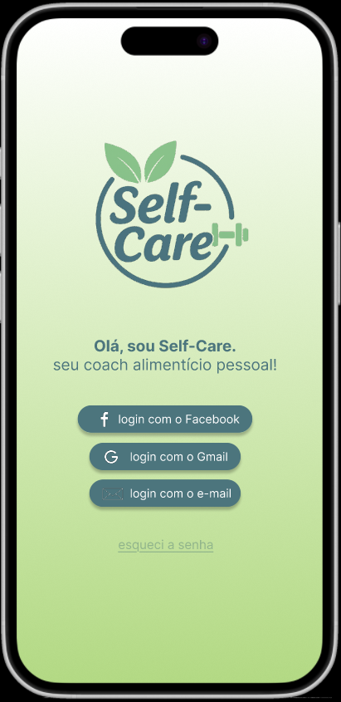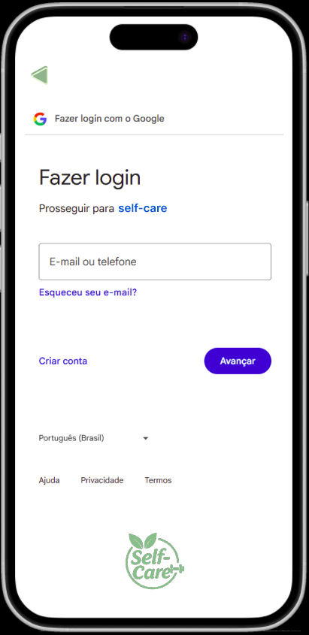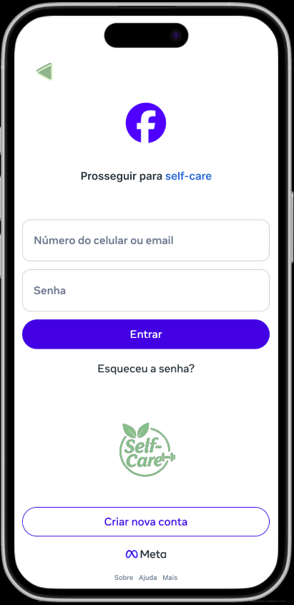

**[ST02] [ST13] [M101]**

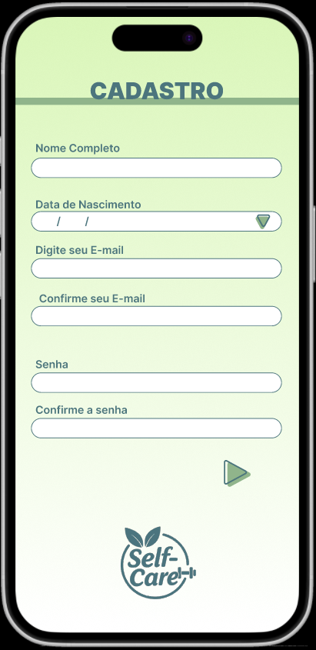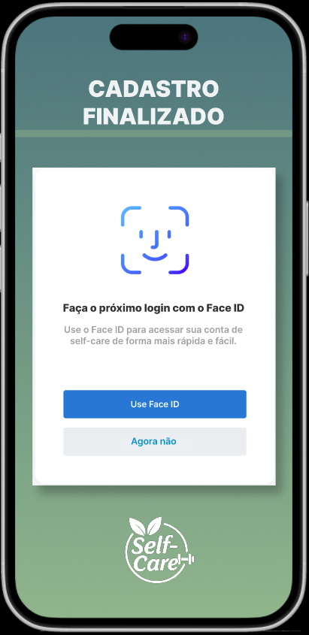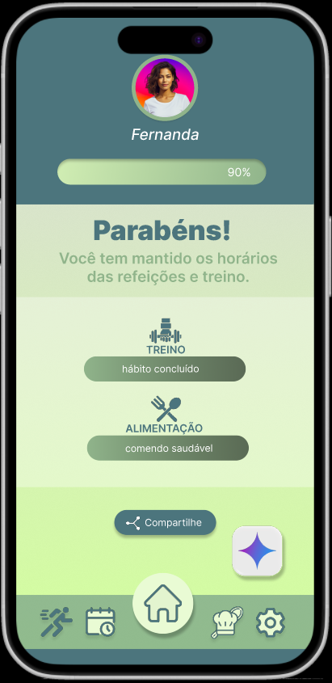

**[ST04]**

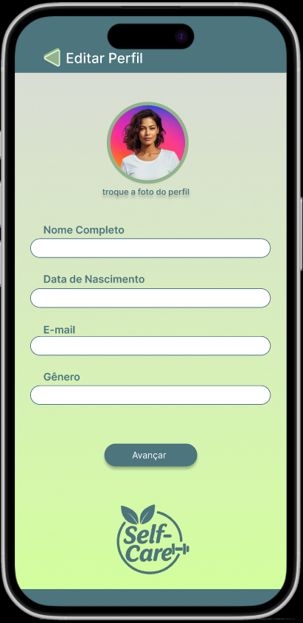

* **Sprint 2 (16MAI/2025) - Data limite: 19MAI**

**Presença**

| **Allan Lucas** | **HÍBRIDO** |
| --- | --- |
| **Alex Brito** | **HÍBRIDO** |
| **Felipe Duarte Araújo** | **HÍBRIDO** |
| **Fernando da Silva Neto** | **HÍBRIDO** |
| **Frankk Antônio dos Santos** | **HÍBRIDO** |
| **Mitchell F. Azevedo** | **HÍBRIDO** |
| **Sarah Barreto** | **AUSENTE** |

**Requisitos da Sprint**

| **Requisito** | **Descrição** | **Responsável** | **Feito até data limite** |
| --- | --- | --- | --- |
| **[ST07]** | **Tela_09 – Comida Individual** | **Frankk** | **[V]** |
| **[M102]** | **Tela_06 – Aba Exercício Fisico** | **Mitchell** | **[V]** |
| **[M104]** | **Tela_10 – Aba Comidas** | **Fernando** | **[V]** |
| **[PR01]** | **Prototipação** | **Allan** | **[V]** |
| **\*[ST08]** | **Tela_12: Editor de Rotina de Exercício** | **Felipe** | **[V]** |
| **\*[ST09]** | **Pop-up: Na tela_09** | **Sarah** | **[V]** |
| **[ST05]** | **Tela_08 – Aba Config.** | **Alex** | **[V]** |

**Resultados**

**[ST07] [M102] [M104]**

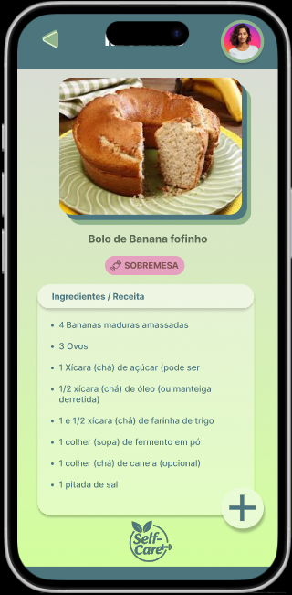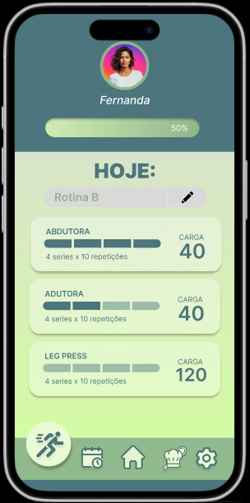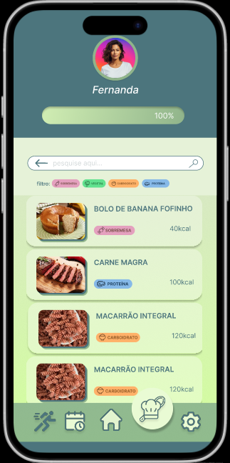

**[ST08] [ST09] [ST05]**

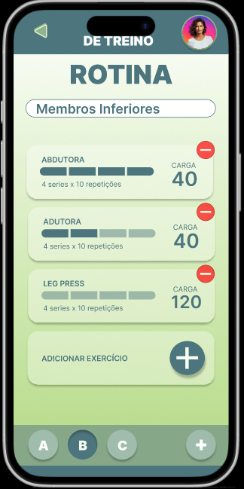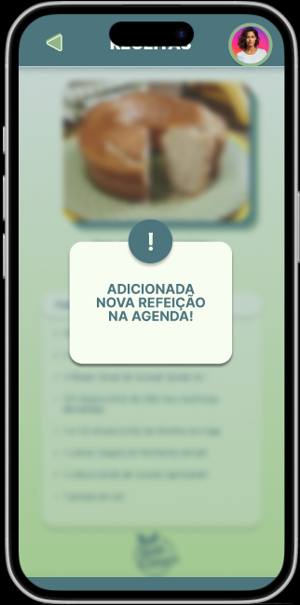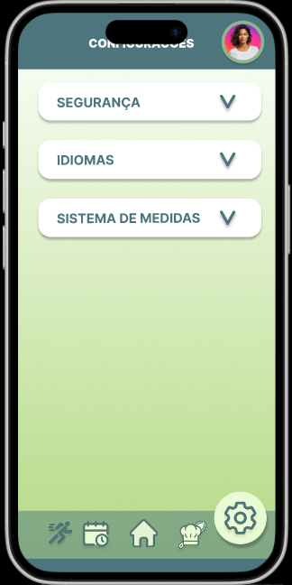

* **Sprint 3 (23MAI/2025) - Data limite: 26MAI**

**Presença**

| **Allan Lucas** | **AUSENTE** |
| --- | --- |
| **Alex Brito** | **PRESENTE** |
| **Felipe Duarte Araújo** | **PRESENTE** |
| **Fernando da Silva Neto** | **AUSENTE** |
| **Frankk Antônio dos Santos** | **AUSENTE** |
| **Mitchell F. Azevedo** | **PRESENTE** |
| **Sarah Barreto** | **AUSENTE** |

**Requisitos da Sprint**

| **Requisito** | **Descrição** | **Responsável** | **Feito até data limite** |
| --- | --- | --- | --- |
| **[ST03]** | **Tela_03 – Chat IA** | **Frankk** | **[V]** |
| **[ST05]** | **Tela_11 – Exerc. Individual** | **Mitchell** | **[V]** |
| **[M103]** | **Tela_07 – Aba Agenda** | **Fernando** | **[V]** |
| **[PR02]** | **Prototipação** | **Allan** | **[V]** |
| **[M202]** | **Tela_14 - Lista dos Treinos** | **Felipe** | **[V]** |
| **[REVI]** | **Revisão de Telas** | **Sarah** | **[V]** |
| **[ST10]** | **Tela_13 - Editor de Treino** | **Alex** | **[V]** |

**Resultados**

**[ST03] [ST05] [M103]**

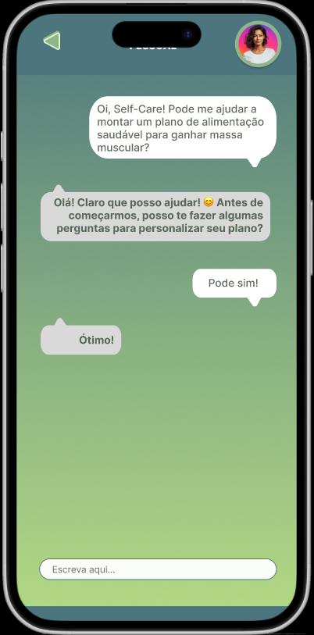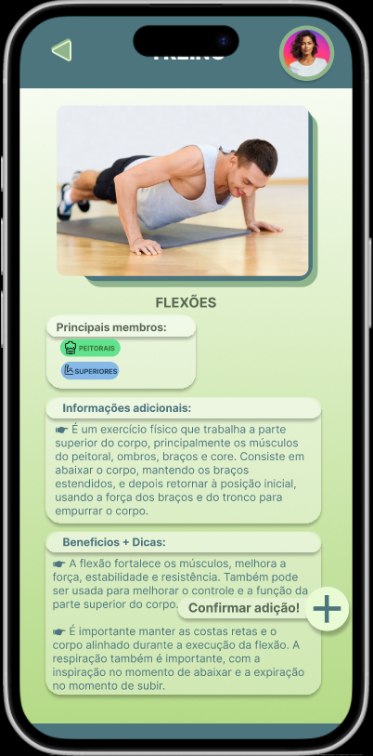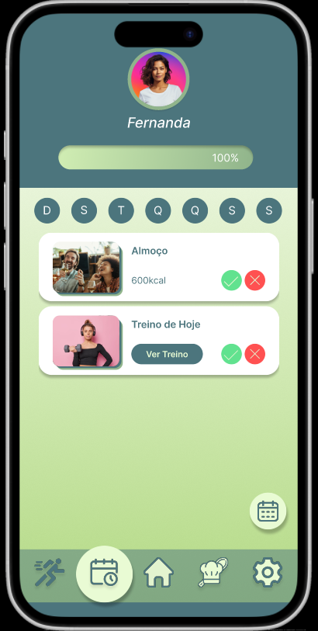

**[M202] [ST10]**

